В МИЭТ прошла конференция по кибербезопасности
22.03.2021

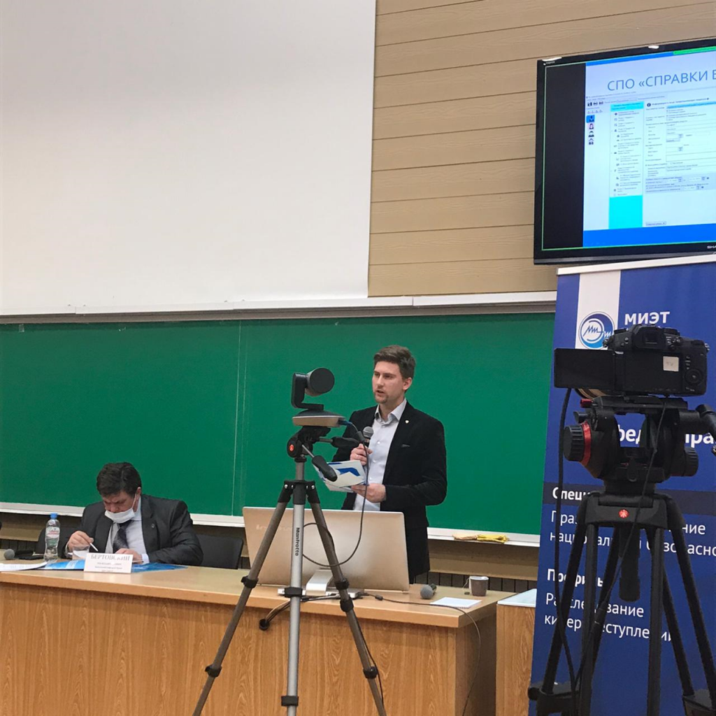
В Зеленограде прошла Вторая Международная научно-практическая конференция «Высокотехнологичное право: генезис и перспективы».
МИЭТ, где проходило мероприятие, принял свыше ста экспертов. Среди них были как представители правовой сферы, так и специалисты технических направлений. Гости обсудили актуальные на сегодняшний день киберугрозы и методы противодействия.
На конференции с докладом выступил советник юридической службы управы района Савелки Константин Сергеевич Тимофеев: «Имеется огромная потребность создания специального программного обеспечения, позволяющего делать все антикоррупционные проверки в одном месте, либо автоматизировать процессы запроса документов у разных ведомств: налоговой, росреестра, ГИБДД, ЗАГС, банков и сопоставления полученной информации с исходными данными, например, из СПО «Справки БК». Перспективным также видится внедрение искусственного интеллекта в анализ справок о доходах и проверки аффилированной и конфликта интересов должностных лиц. В процессе автоматизации указанных процессов также уменьшаются антикоррупционные риски лица, проводящего проверку – исключается человеческий фактор» - отметил он.

Адрес страницы: http://savelki.mos.ru/anti-corruption/plans-papers-reports-reviews-static-information-on-combating-corruption/detail/9801641.html
Управа района Савелки города Москвы

